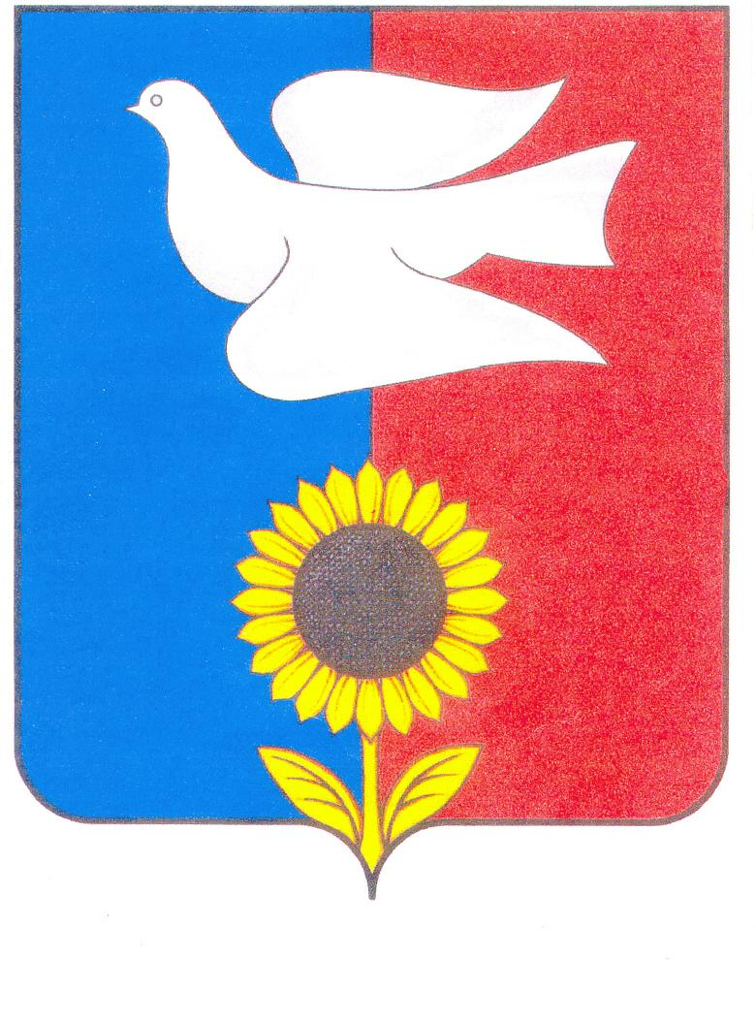
АДМИНИСТРАЦИЯ
муниципального района
Хворостянский
Самарской области

ПОСТАНОВЛЕНИЕ

445590, с. Хворостянка, Пл. Плясункова,10
т. 8(84677)-9-14-00, 9-11-51

26.09.2022 № 624

«О проведении конкурса «Молодежь в действии»
на территории муниципального района
Хворостянский Самарской области»

В рамках реализации мероприятий государственной молодёжной политики в муниципальном районе Хворостянский Самарский области, муниципальной программы «Организация работы с детьми и молодёжью в Хворостянском районе на 2022 – 2024 годы», утверждённой постановлением администрации муниципального района Хворостянский от 25.07.2022 № 472, а также в целях развития духовных, нравственных и патриотических ценностей в воспитании детей и подростков, администрация муниципального района Хворостянский Самарской области

ПОСТАНОВЛЯЕТ:

- Утвердить Положение о проведении конкурса «Молодежь в действии» на территории муниципального района Хворостянский Самарской области (Приложение № 1).
- Утвердить состав комиссии по проведении конкурса «Молодежь в действии» на территории муниципального района Хворостянский Самарской области (Приложение№ 2).
- Настоящее постановление вступает в силу с момента подписания.
- Контроль за выполнением настоящего постановления возложить на заместителя Главы муниципального района Хворостянский по социальным вопросам Сливину И.А.

Глава муниципального района
Хворостянский Самарской области В.А. Махов

Андреюшкина Н.З.
9-11-94

Приложение № 1
к постановлению администрации
муниципального района Хворостянский
Самарский области
от _____________ № _______

Положение
о проведении конкурса «Молодежь в действии» на территории муниципального района Хворостянский Самарской области»

- Общие положения
  - Конкурс «Молодежь в действии» на территории муниципального района Хворостянский Самарской области» (далее – Конкурс) проводится в рамках реализации мероприятий государственной молодёжной политики в муниципальном районе Хворостянский Самарский области, муниципальной программы «Организация работы с детьми и молодёжью в Хворостянском районе на 2022 – 2024 годы», утверждённой постановлением администрации муниципального района Хворостянский от 25.07.2022 № 472, а также в целях развития духовных, нравственных и патриотических ценностей в воспитании детей и подростков.
  - Настоящим Положением определяются организаторы проведения Конкурса, цели, задачи, срок, состав конкурсной комиссии.

- Цели и задачи Конкурса
  - Целями и задачами конкурса являются:
- организация военно-патриотических мероприятий для школьников 1-11 классов (в школах на внеклассных часах проведение патриотической акции «Письмо солдату», проведение конкурса рисунков, проведение встреч с участниками ветеранов боевых действий, членов Союза «Боевое братство», включая проведение мастер-классов по ознакомлению ребят с макетами оружия (АК-74, РПК-74 и др.) и по сборке-разборке макета АК-74);
- организация-помощь волонтеров и юнармейцев (собирание посылок необходимый набор лекарств, средства личной гигиены, теплые вещи, сладости, а также письма и поделки школьников);
- оказание социальной адресной, психологической и моральной поддержки землякам - добровольцам, участникам спецоперации на Украине и их семьям, формирование активной гражданской позиции и воспитание патриотизма у молодого поколения;
- возрождение старых добрых традиций детских и молодежных организаций;
- добровольчество (поддержка эффективной молодежной добровольческой деятельности).

- Организаторы Конкурса
  - Отдел молодежи администрации муниципального района Хворостянский Самарской области.

- Условия, срок проведения и критерии оценок Конкурса
  - В Конкурсе могут принять участие дети, подростки и молодёжь Хворостянского района в возрасте от 7 до 23 лет, постоянно проживающие и проходящие обучение на территории муниципального района Хворостянский Самарской области.
  - Конкурс проводится в социальной сети VK на страничке «Отдел по делам молодежи м.р. Хворостянский» до 31.08.2023, на основании поданной конкурсантом Анкеты-заявки на участие в конкурсе «Молодежь в действии» на территории муниципального района Хворостянский Самарской области (Приложение № 1).
  - Для организации и проведения Конкурса создаётся комиссия по проведению конкурса «Молодежь в действии» на территории муниципального района Хворостянский Самарской области (далее – Комиссия) из числа представителей организаторов Конкурса, работников структурных подразделений, администрации муниципального района Хворостянский, специалистов иных организаций.
  - Цель движения — возрождение старых добрых традиций детских и молодежных организаций. Воспитание поколения граждан доброжелательных и отзывчивых, бережно относящихся к истории и традициям России, готовых строить светлое будущее для себя и своей страны.
  - Конкурс проводиться по номинациям:
- лучший отряд «Юнармия»;
- лучший волонтёрский отряд;
- патриот Хворостянского района.
  - Итоги конкурса будут объявлены Комиссией на торжественной линейке в школах Хворостянкого района 01.09.2023.

- Награждение
  - Все участники Конкурса награждаются дипломами за участие, победители награждаются призами от организаторов конкурса.

- Финансирование
  - Награждение участников Конкурса проводится за счёт бюджета в рамках муниципальной программы «Организация работы с детьми и молодёжью в Хворостянском районе на 2022-2024 годы», утверждённой постановлением администрации муниципального района Хворостянский от 25.07.2022 № 472.

Приложение № 2
к постановлению администрации
муниципального района Хворостянский
Самарский области
от _____________ № ______

Состав комиссии
по проведению конкурса Молодежь в действии» на территории муниципального района Хворостянский Самарской области

Сливина Ирина Алексеевна заместитель Главы муниципального района Хворостянский по социальным вопросам, председатель Комиссии

Андреюшкина Наталья Захаровна начальник отдела молодёжи администрации муниципального Хворостянский, секретарь Комиссии
Члены Комиссии:

Челнаков Сергей Александрович начальник штаба «Юнармия»

Пичугин Сергей Александрович руководитель МБУ «Межпоселенческого управления культуры» муниципального района Хворостянский Самарской области

Викторова Татьяна Геннадьевна консультант
отдела взаимодействия с органами местного самоуправления и образовательными организациями
(по согласованию)

Приложение № 1
к Положению по проведении
конкурса Акции «Молодежь в действии» на территории
муниципального района Хворостянский
Самарской области

Анкета-заявка
на участие в конкурсе «Молодежь в действии» на территории муниципального района Хворостянский
Самарской области

Конкурсант _________________________________________________________
________________________________________________________________
Возраст_____________________________________________________________
Образовательное учреждение__________________________________________
____________________________________________________________________
____________________________________________________________________
Интересы, увлечения ребенка _________________________________________
___________________________________________________________________

С условиями проведения конкурса ознакомлены:
_________________(___________________________)
_________________(___________________________)

